1. melléklet a 3/2020. (I.17.) önkormányzati rendelethez
„Vértesszőlős Község Építési Szabályzatáról szóló 15/2005. (X.17.) Ök. rendelet 2.1. melléklet, szabályozási tervlap módosítása:
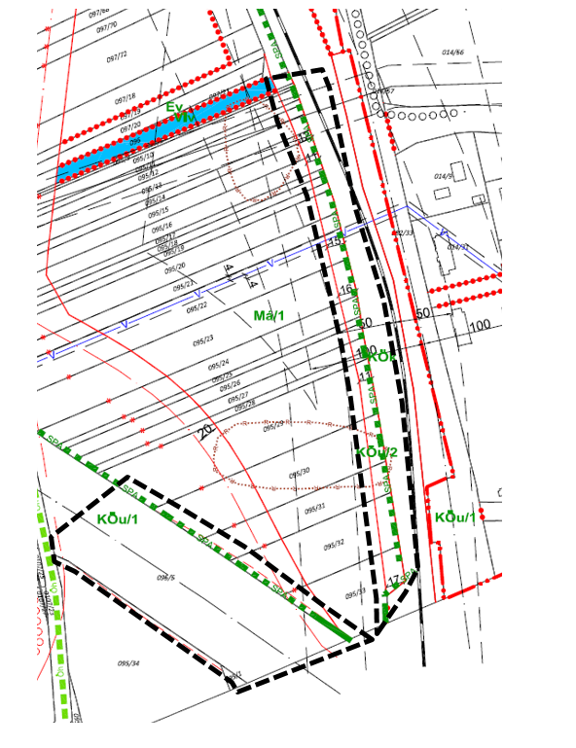

Jelmagyarázat:
Tervezési terület határa
